购物商城系统分析

目录

1.1业务流程分析 2

1.1.1前台业务流程分析 3

1.1.2后台业务分析 4

2.1网站的功能分析 4

3.1平台功能模块的设计分析 5

4.1系统流程分析 5

4.1.1前台购物流程 5

4.1.2注册功能流程 6

4.1.3商品搜索流程 7

4.1.4用户登录 8

4.1.5商品管理流程 9

5.1数据流程分析 10

6.1本章小结 11

## 1.1业务流程分析

购物网站系统中的业务角色，主要是系统用户和系统管理员这两种角色。因此，首先要了解这两种角色的活动特点和需求，然后才可以明确购物网站的具体需求。比如用户的活动主要是围绕购物网站的前台业务进行，而系统管理员的活动主要是围绕购物网站的后台进行管理。经过对业务流程的分析，可以更好的把握系统的整体设计需求，明确系统的功能设计方案。

### 1.1.1前台业务流程分析

前台业务主要是针对客户对网站信息的访问设计的，包括商品信息的发布等。在图2.1中显示的即是网站前台的业务流程。

商品信息浏览

购物车

修改资料

查看订单

留言板

浏览商

品清单

订购

订单

提交

存档

添加留言

留言

提交

修改

资料

提交

存档

存档

图 2.1 前台业务流程图

### 1.1.2后台业务分析

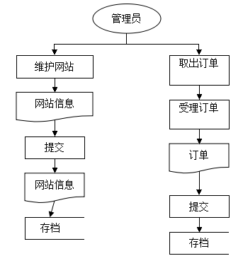

图 2.2 后台业务流程图

购物网站后台的业务流程，主要是网站的维护与管理。比如用户权限的设置，商品信息的分类管理、网站内容的更新管理，以及对订单的处理等等。在图2.2中显示的即是系统后台的业务流程。

## 2.1网站的功能分析

经过深入的分析，现将购物网站所需的主要功能划分如下：

（1）用户管理。主要是填写用户信息、完成用户注册、修改用户信息等。

（2）管理员管理。管理员对网站的商品信息进行管理（比如添加商品）、会员管理（比如批准会员的注册申请）、网站信息管理（包括网站新闻、公告的发布、管理），以及其他设置（比如网站链接）等功能。

（3）检索功能。通过关键字对商品信息进行检索。

（4）挑选商品，将选中的商品放入购物车。

## 3.1平台功能模块的设计分析

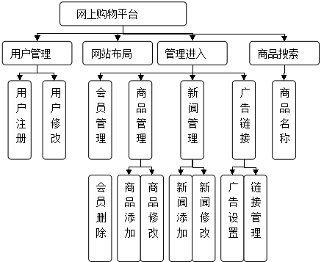

图2.3 平台购物模块图

在对购物网站的功能进行分析后，可以划分出系统的功能模块。图2.3中显示的即是系统功能模块图。

## 4.1系统流程分析

### 4.1.1前台购物流程

在图2.4中显示的即是前台购物流程图。

图2.4 前台购物流程图

浏览商品

选择商品

订购商品

去购物车

去收银台

提交订单

未注册用户

已登录注册用户

未登录注册用户

注册

登录

### 4.1.2注册功能流程

注册功能的实现流程为：

（1）点击网站上的用户注册按钮，进入用户注册页面。

（2）在用户注册页面填写用户名、密码、E_mail、电话等信息，然后提交注册。

（3）系统检测用户提交的注册信息是否有效，包括用户名是否已存在，密码是否符合规定，注册信息是否完整等。

（4）如果用户提交的注册信息符合系统的要求，系统将进行用户注册信息的登记，将用户信息保存到数据库，并提示用户注册成功。

在图2.5中显示的即是用户注册的流程示意图。

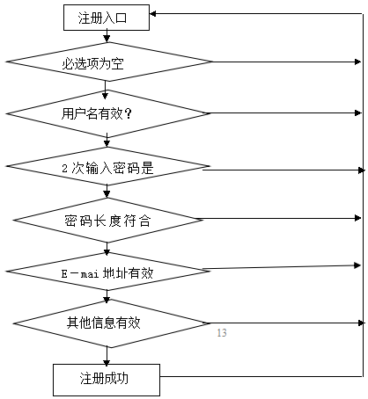

图2.5 注册功能流程图

### 4.1.3商品搜索流程

开始搜索

输入条件

搜索结果

查看商品

购物车

下订单

续搜索

是

否

图2.6 商品搜索流程图

系统所提供的商品搜索功能，是为了方面用户对购物网站上的商品进行查询，从而方便用户的购物，改善用户的购物体验。用户在进行商品搜索时，只需输入关键字就可以查询到相应的商品。然后点击查询结果，即可查看到商品的具体信息。

在图2.6中显示的即是商品搜索的流程示意图。

### 4.1.4用户登录

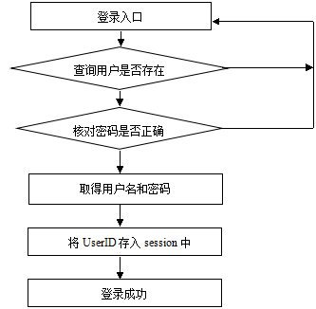

图2.7用户登陆流程图

用户在进行登录的过程中，首先通过表单填写用户登录信息。用户登录信息包括用户名和密码等。

为了确保购物网站的安全，因此对用户名也要做一定的限制。比如禁止在用户名中使用空格，以避免用户名在显示时出现混淆。此外对密码也有一定的要求，不能输入过于简单的密码，以防止被破解。在图2.7中显示的是系统用户的登陆流程示意图。

### 4.1.5商品管理流程

在图2.8中显示的是商品管理的流程示意图。

商品管理

添加商品 查询商品

修改删除

满意否

返回

图2.8商品管理流程图

在使用商品管理功能时，管理员可以执行对商品查询、添加、删除等操作，同时也可以查看到更加详细的商品信息。

## 5.1数据流程分析

在系统流程分析中，对数据流的分析也是很重要的一个部分。为了做好购物网站的数据库设计，就需要通过数据流程图进行系统的数据流程分析。数据流程图，能够清晰的表达出开发者所要表达的意图，便于在开发过程中进行交流。实际上，在软件开发过程中，数据流程图已经作为一种普遍的方法被使用。

通过对系统的业务流程分析可以发现，可以将与用户活动相关的数据流分为三个部分。一是用户在访问网站时所浏览到的各种信息，比如商品信息。这类数据可以划分为站内信息。二是用户提交的订单，也就是订单数据。三是管理员在后台进行的发布、更新、管理等操作所涉及的数据，可以归纳为商城信息。图2.10中即是网站数据流的总体图。

管理员

用户

用户

站内信息

订单数据

商城信息

图2.10网站数据流的总体图

在对网站的数据流程进行分析后，可以得出网站数据流程的零级图。零级图表示的并不是整个网站的数据流细节，而只是根据对网站的数据流的分类，对数据流的处理细节进行展示。图2.11中显示的即是网站数据流的零级图。

图 2.11 网站数据流的零级图

用户

站内信息

管理员

更新商品信息

更新用户信息

生成订单

显示信息

用户信息存储

商品信息存储

用户

订单处理

用户订单

用户信息

订单内容信息

商品信息

订单

商品的更新数据

商品信息

用户信息

用户信息

处理信息

订单信息存储

处理后的订单

订单信息

## 6.1本章小结

本章介绍了系统可行性分析，系统功能需求分析和数据流分析。